《操作系统》课程实验报告
实验名称 | 进程的创建 |  |  |  |  | 实验序号 | 3
姓 名 | 李嘉怡 | 系院专业 | 信息工程学院信管 | 班 级 | 16 | 学 号 | 10207160506
实验日期 | 2012年12月 |  | 指导教师 | 丘文峰 |  | 成 绩
一、实验目的和要求
1.加深对进程概念的理解，明确进程和程序的区别
2.进一步认识并发执行的实质
3.分析进程争用资源的现象，学习解决进程互斥的方法
4.了解Linux系统中进程通信的基本原理
二、实验预习内容
1.《实验指导书》
2.阅读Linux的sched.h源码文件，加深对进程管理概念的理解
3.阅读Linux的fork.c源码文件，分析进程的创建过程
三、实验设备
1. 硬件配置：硬盘 ≥8GB 内存 ≥1GB 磁盘文件格式NTFS, 以支持大的镜像文件操作系
2. 软件配置： 操作系统统Win32 XP +
3. 开发平台：VirtualBox Red Hat Linux Server ISO安装软件包
四、实验内容及步骤
1．进程的创建
2．软中断通信
3．进程的管道通信
五、实验结果、分析与心得
1． 《粘贴你的结果》可以截屏

(1)进程的创建
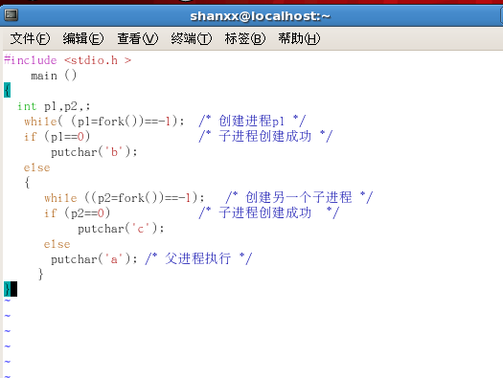
输出结果：
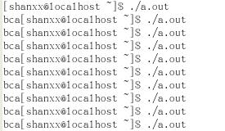
(2) 进程的控制
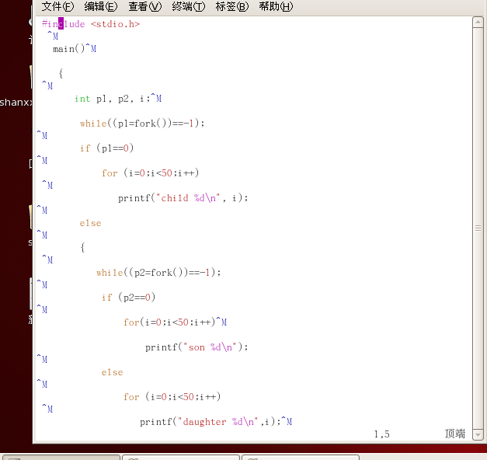
输出结果：
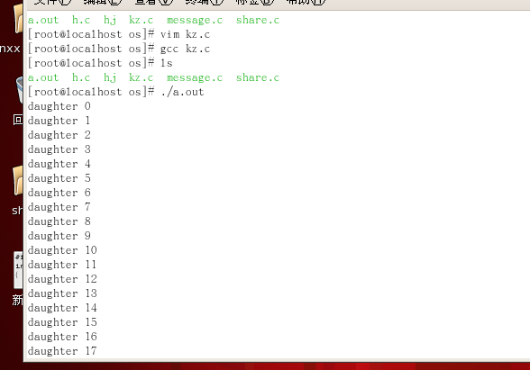
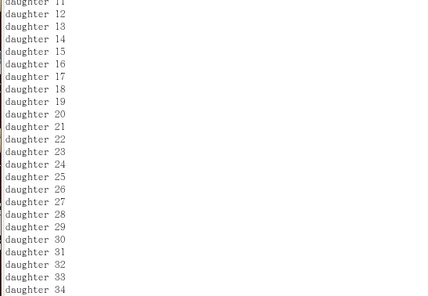
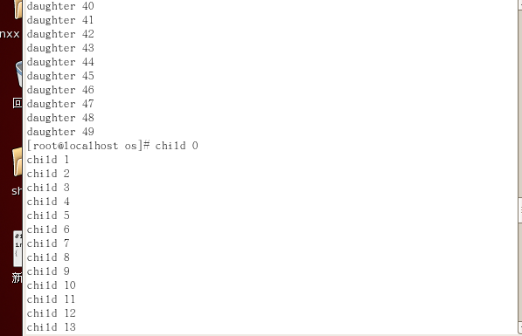
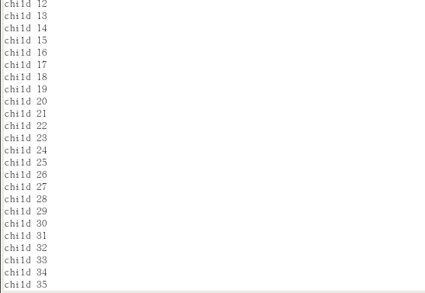
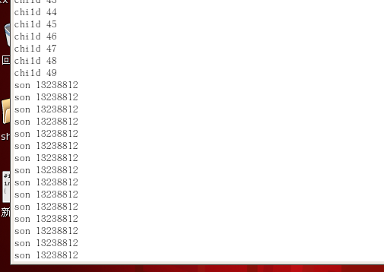


(3) 加锁后
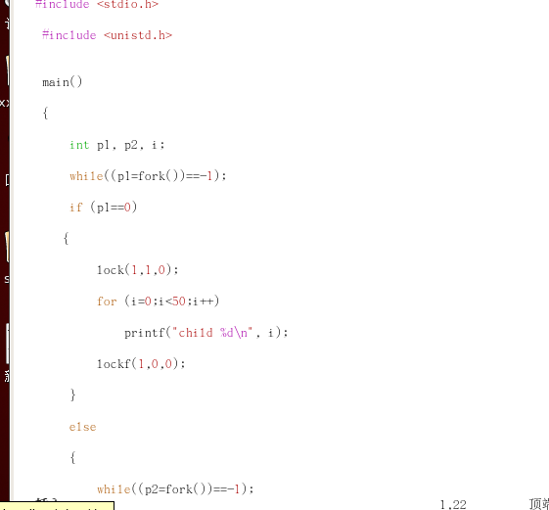
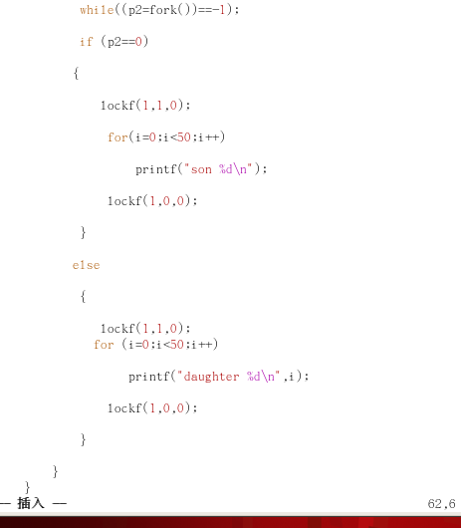
加锁后输出：
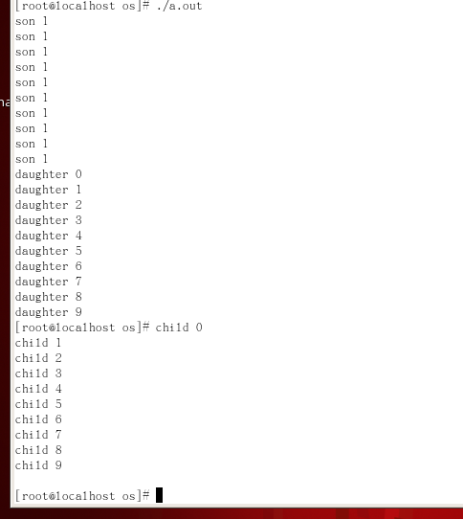
(4) 软中断通信
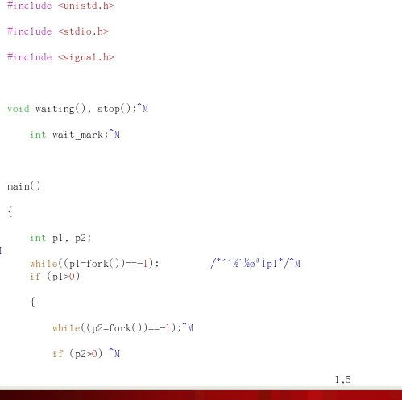
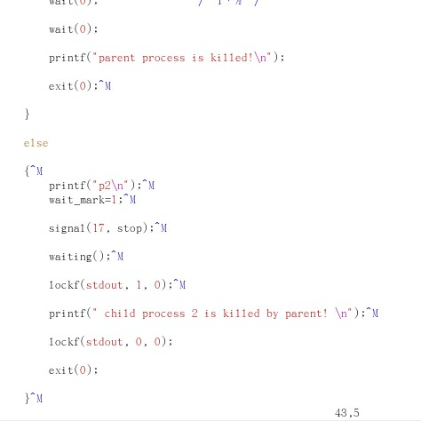
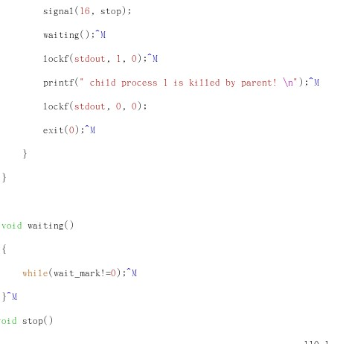

输出结果：
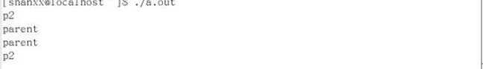

(6) 进程的管道通信
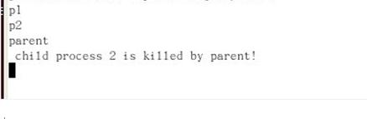
2．心得
通过对进程的创建、控制等处理，进一步了解到了有关进程各个方面的知识，更熟练的使用linux的命令语句。发现熟练地使用命令语句编程速度加快。

教师评语：

成绩:

教师签字：

实验报告编写说明：

- 实验名称和实验编号：填写以所用实验指导书内容为准；
- 系院专业：填写学生所在的系院和专业中文名称，可以简述（如计算机科学与技术）；
- 班级：填写学生所在的自然班号（7位）；
- 实验目的和要求、实验项目摘要：填写以所用实验指导书内容为准；
- 实验预习内容：填写学生实验前所做的准备情况（包括资料查阅和上机预学）；
- 实验结果与分析：填写实验结果完成情况和实验中所遇问题及解决方法（或体会）；
- 成绩：由指导教师填写，采用中文五级制。

注：* 实验报告填写时，注意输入信息的字体格式（宋体、五号），如果用复制应采用选择性粘贴的 “无格式文本”方法完成；
* 实验结果文件另外送交存档（文件目录存储结构由指导教师指定）。

